Arbeitsaufträge I:

Petra und Oliver ist nicht klar, wie eine Rechnung mit Umsatzsteuer zu behandeln ist. Helfen Sie ihnen, indem Sie den Weg der Umsatzsteuer darstellen.

- Erstellen Sie mit Hilfe der App „Explain Everything“ den Weg der Umsatzsteuer vom Lieferanten über den Onlineshop bis hin zum Kunden.
Öffnen Sie hierzu die Datei „Der Weg der Umsatzsteuer.explain“ mit der App Explain Everything. Verwenden Sie die vorgegebenen Symbole und ergänzen Sie die Zusammenhänge mit sinnvollen Pfeilen und Beschriftungen.

Lösung: Datei Der Weg der Umsatzsteuer_a.explain
- Ergänzen Sie Ihre Übersicht um das Finanzamt und stellen Sie den Weg der Abführung der Umsatzsteuer dar. Als Hilfsmittel steht Ihnen die folgenden Informationstexte zur Verfügung:
http://www.betriebswirtschaft-lernen.net/erklaerung/vorsteuerkonto/

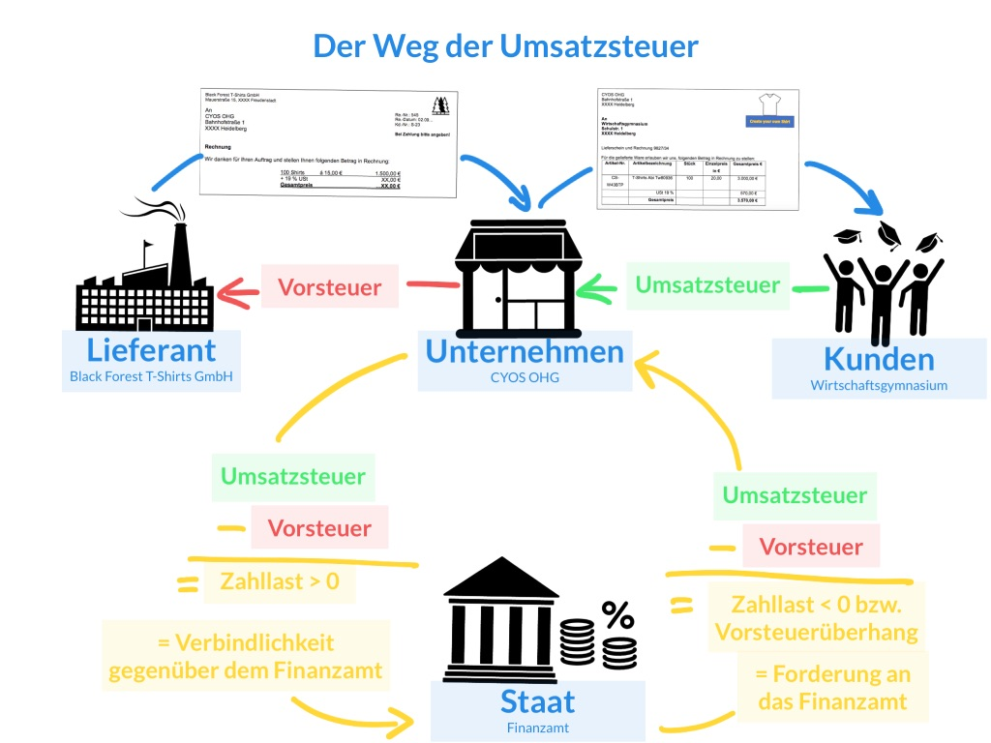
Lösung Datei: Der Weg der Umsatzsteuer_b.explain

- Erklären Sie den Weg der Zahllast und des Vorsteuerüberhangs, indem Sie Ihre obige Darstellung in Explain Everything animieren und anschließend vertonen. Erstellen Sie hierzu vorher ein Skript, welches Ihnen bei der Vertonung behilflich ist.
Lösung: Schülerindividuell

Arbeitsauftrag II: Fortsetzung der Situation:

Im nächsten Schritt soll die Umsatzsteuer im Unternehmen verbucht werden.

- Suchen Sie im Kontenplan die entsprechenden Konten zur Verbuchung der Umsatzsteuer heraus und bestimmen Sie die Art der Konten.
Bilden Sie anschließend den Buchungssatz für die obigen Rechnungen aus Sicht der CYOS OHG.

2600 Vorsteuer Aktivkonto
4800 Umsatzsteuer Passivkonto

Eingangsrechnung des Lieferanten:
2100 unfertige Erzeugnisse 1.500,00
2600 Vorsteuer 285,00
an 4400 Verbindlichkeiten aus L.u.L. 1.785,00

Ausgangsrechnung an Kunden:
2400 Forderungen aus L.u.L. 2.380,00
an 5000 UE fertige Erzeugnisse 2.000,00
an 4800 Umsatzsteuer 380,00

- Buchen Sie die Vor- und Umsatzsteuer auf die nachfolgenden Konten.

Soll | 2600 Vorsteuer |  | Haben |  | Soll | 4800 Umsatzsteuer |  | Haben
285,00 |  |  | 285,00 | 1. |  | 285,00 |  | 380,00
 | 285,00 |  | 285,00 |  | 2. | 95,00  380,00 |  | 380,00

Soll | 2800 Bank |  | Haben
 |  |  | 95,00

- Schließen Sie die beiden Konten ab und ermitteln Sie die Zahllast. Bilden Sie die Abschlussbuchungssätze.

- 4800 Umsatzsteuer 285,00
an 2600 Vorsteuer 285,00

- 4800 Umsatzsteuer 95,00
an 2800 Bank 95,00

Arbeitsauftrag III: Fortsetzung der Situation:

Am Ende des Geschäftsjahres findet ein Räumungsverkauf statt. Die beiden Konten weisen die folgenden Beträge auf:

- Schließen Sie die Konten ab und ermitteln Sie den Vorsteuerüberhang.

Soll | 2600 Vorsteuer |  | Haben | 1. | Soll | 4800 Umsatzsteuer |  | Haben
650,00 |  |  | 420,00 |  |  | 420,00 |  | 420,00
 | 650,00 | 2. | 230,00  650,00 |  |  | 420,00 |  | 420,00

Soll | 2630 sonst. Ford. ggü. Finanzbehörden |  | Haben
230,00  230,00 |  |  | 230,00  230,00

- Bilden Sie die abschließenden Buchungssätze.

- 4800 Umsatzsteuer 420,00
an 2600 Vorsteuer 420,00

- 2630 sonst. Ford. ggü. Finanzbehörden 230,00
an 2600 Vorsteuer 230,00

